TIÊU CHUẨN QUỐC GIA
TCVN 4200:2012
ĐẤT XÂY DỰNG - PHƯƠNG PHÁP XÁC ĐỊNH TÍNH NÉN LÚN TRONG PHÒNG THÍ NGHIỆM
Soils - Laboratory methods for determination of compressibility
Lời nói đầu
TCVN 4200:2012 được chuyển đổi từ TCVN 4200:1995 thành Tiêu chuẩn Quốc gia theo quy định tại khoản 1 Điều 69 của Luật Tiêu chuẩn và Quy chuẩn kỹ thuật và điểm b khoản 2 Điều 6 Nghị định số 127/2007/NĐ-CP ngày 1/8/2007 của Chính phủ quy định chi tiết thi hành một số điều của Luật Tiêu chuẩn và Quy chuẩn kỹ thuật.
TCVN 4200:2012 do Viện Khoa học Công nghệ Xây dựng- Bộ Xây dựng biên soạn, Bộ Xây dựng đề nghị, Tổng cục Tiêu chuẩn Đo lường Chất lượng thẩm định, Bộ Khoa học và Công nghệ công bố.

ĐẤT XÂY DỰNG - PHƯƠNG PHÁP XÁC ĐỊNH TÍNH NÉN LÚN TRONG PHÒNG THÍ NGHIỆM
Soils - Laboratory methods for determination of compressibility
1 Phạm vi áp dụng
Tiêu chuẩn này quy định phương pháp xác định tính nén lún (trong điều kiện không nở hông) của đất loại cát và đất loại sét có kết cấu nguyên trạng hoặc không nguyên trạng, ở độ ẩm tự nhiên hoặc bão hoà nước, trong phòng thí nghiệm dùng trong xây dựng.
2 Thuật ngữ và định nghĩa
Trong tiêu chuẩn này có sử dụng các thuật ngữ, định nghĩa sau:
2.1
Tính nén lún của đất (Compressibility)
Khả năng giảm thể tích của nó (do giảm độ rỗng, biểu hiện ở sự giảm chiều cao) dưới tác dụng của tải trọng ngoài.
3 Quy định chung
3.1 Việc xác định tính nén lún của đất bao gồm: xác định hệ số nén lún, chỉ số nén, áp lực tiền cố kết, modun tổng biến dạng, hệ số cố kết của đất có kết cấu nguyên trạng hoặc chế bị, ở độ ẩm tự nhiên hoặc hoàn toàn bão hoà nước.
3.2 Để làm bão hoà mẫu đất, nên dùng nước cất hoặc nước uống được. Để thí nghiệm các mẫu đất có chứa muối hoà tan, nên dùng nước dưới đất tại nơi lấy mẫu hoặc bằng nước có thành phần hoá học tương tự.
3.3 Mẫu đất thí nghiệm có hình trụ tròn, với tỷ số giữa đường kính và chiều cao khoảng 3/4. Đối với đất loại sét và đất loại cát (không lẫn sỏi sạn), đường kính mẫu cho phép không nhỏ hơn 50 mm. Đối với đất có lẫn sỏi sạn, đường kính mẫu không nên nhỏ hơn 70 mm.
3.4 Tải trọng tác dụng lên mẫu theo từng cấp và phải bảo đảm thẳng đứng. Sai số cho phép của mỗi cấp áp dụng trong thời gian thí nghiệm không vượt quá 3 %.
Để có thể xác định những trị số lún ban đầu sau khi đặt lực, động tác chất tải ở mỗi cấp áp lực phải được thực hiện nhẹ nhàng, tránh rung và không chậm quá 3 s.
3.5 Cấp tải trọng ban đầu để thí nghiệm mẫu có kết cấu nguyên nên lấy bằng hoặc nhỏ hơn áp lực bản thân tác dụng lên mẫu đất.
Nếu lớp đất lấy mẫu là đồng nhất và ở trên mức nước ngầm thì áp lực bản thân (σ_{bt}) tính bằng kilopascan (kPa) theo công thức (1):
Nếu lớp đất lấy mẫu nằm dưới mực nước ngầm, thì áp lực bản thân được tính bằng kilopascan (kPa) theo công thức (2):
trong đó:
H là độ sâu lấy mẫu, tính bằng mét (m);
H₁ là độ sâu mực nước ngầm kể từ mặt đất, tính bằng mét (m);
γ_{w} là khối lượng thể tích của đất nằm trên mực nước ngầm, tính bằng gam trên xentimét khối (g/cm³);
Đối với đất có kết cấu không nguyên trạng (chế bị) thì giá trị cấp tải trọng ban đầu được xác định trên cơ sơ độ chặt và trạng thái của mẫu.
CHÚ THÍCH 1: Đối với đất nén chặt bình thường, độ chặt (hệ số rỗng) luôn luôn tương ứng với áp lực bản thân;
CHÚ THÍCH 2: Đối với đất nén chưa đến chặt thì độ chặt nhỏ hơn, còn đối với đất nén quá chặt thì lớn hơn trị tương ứng với áp lực bản thân.
Phương pháp hợp lý nhất xác định trị tải trọng nén đầu tiên là căn cứ vào độ bền kiến trúc thực tế của đất thí nghiệm: giá trị áp lực nhỏ nhất gây ra biến dạng nén lún tức thời 0,01 mm.
3.6 Áp lực lớn nhất dùng để thí nghiệm nén lún mẫu có kết cấu nguyên trạng phải lớn hơn ít nhất 15 % so với tổng áp lực do công trình và áp lực bản thân ở độ sâu lấy mẫu (hay trị độ bền kiến trúc thực tế của đất), còn đối với đất không nguyên trạng thì phải lớn hơn áp lực của công trình khoảng từ 100 kPa đến 200 kPa.
3.7 Trị số các cấp áp lực nén thí nghiệm được xác định theo tính chất của đất và yêu cầu thực tế của công trình trong từng trường hợp cụ thể. Thông thường, cấp sau lớn gấp hai lần cấp trước.
Đối với đất loại sét ở trạng thái dẻo chảy và chảy, sử dụng các cấp 10; 25; 50; 100 và 200 kPa;
Đối với sét, sét pha ở trạng thái dẻo mềm và dẻo cứng dùng các cấp 25; 50; 100; 200 và 400 kPa;
Đối với đất cứng và nửa cứng, dùng các cấp 50; 100; 200; 400 và 800 kPa.
Số lượng cấp áp lực không nhỏ hơn 5 cho một mẫu nén.
3.8 Mỗi cấp áp lực tác dụng lên mẫu được giữ cho đến khi đạt ổn định biến dạng nén. Trong những thí nghiệm thông thường thì biến dạng nén được xem là ổn định, nếu không vượt quá 0,01 mm trong thời gian không ít hơn 30 min đối với đất cát; 3 h đối với đất cát pha; 12 h đối với đất sét pha và đất sét có chỉ số dẻo l_{p} < 30.
CHÚ THÍCH 1: Đối với sét pha, nếu thời gian tác dụng áp lực lên mẫu không ít hơn 24 h, thì có thể xem là ổn định về biến dạng. Đối với sét có chỉ dẻo l_{p} > 30 và sét mềm yếu thì biến dạng chỉ được coi là ổn định, nếu không vượt quá 0,01 mm trong 24 h.
CHÚ THÍCH 2: Được phép dùng phương pháp nén nhanh trong các trường hợp sau:
a) Đối với những công trình không quan trọng, không đòi hỏi phải xác định chính xác độ lún và được sự đồng ý của cơ quan thiết kế;
b) Đất có chỉ số dẻo I_{p} < 30 và độ sệt I_{s} < 0,50.
Khi nén nhanh, giữ các cấp tải trọng đầu và trung gian trong 2 h; riêng cấp cuối được giữ đến ổn định, như ở 4.8; sau đó tiến hành hiệu chỉnh bằng phương pháp thích hợp.
4 Phương pháp thử
4.1 Thiết bị, dụng cụ và vật liệu
4.1.1 Để xác định tính nén lún của mẫu đất trong điều kiện không có nở hông, có thể dùng các loại máy nén khác nhau, nhưng phải bảo đảm các quy định trong tiêu chuẩn này.
Những bộ phận chủ yếu của máy nén bao gồm:
- Hộp nén;
- Bàn máy;
- Bộ phận tăng tải với hệ thống cánh tay đòn;
- Thiết bị đo biến dạng.
4.1.2 Yêu cầu đối với các thiết bị thí nghiệm
Hộp nén phải có các bộ phận hãm: độ kín khít của máy phải bảo đảm; biến dạng của máy phải ít nhất. Dao vòng chứa mẫu phải nhẵn và có đường kính trong (d) không nhỏ hơn 70 mm và không lớn hơn đường kính trong của ống lấy mẫu đất; chiều cao dao vòng không nhỏ hơn 20 mm và bề dày từ 0,05d đến 0,04d. Tỷ số giữa chiều cao và đường kính của dao vòng không nhỏ hơn từ 1/3 đến 1/4.
CHÚ THÍCH: Đối với đất không có hạt thô (lớn hơn 2 mm), đường kính trong của dao vòng được phép không nhỏ hơn 50 mm.
4.1.3 Khi tác dụng tải trọng, phải bảo đảm lực truyền xuống tấm nén theo hướng thẳng đứng và đúng tâm mẫu. Đường kính của tấm nén phải nhỏ hơn đường kính trong của dao vòng từ 0,1 mm đến 0,3 mm, chiều dày của tấm nén phải đảm bảo cho lực truyền qua được toàn bộ và phân bố đều trên mặt mẫu.
Đá thấm phải bảo đảm cho nước có thể thoát ra từ mẫu hay thấm vào mẫu một cách dễ dàng. Vật liệu làm đá thấm phải có độ biến dạng riêng rất nhỏ, không đáng kể (chẳng hạn, hợp chất silic-cacbon).
Ở đáy hộp thấm phải có lỗ và lắp ống để dẫn nước có áp lực khi làm bão hoà nước. Ở thành đáy hoặc nắp hộp nén cần có lỗ thoát khí và nước.
Trước khi thí nghiệm phải kiểm tra độ kín khít của hộp nén, độ bằng phẳng của bàn máy, sự cân bằng của bộ phận truyền tải. Trong quá trình thí nghiệm, máy phải được giữ trong điều kiện yên tĩnh, không bị ảnh hưởng của các lực rung hoặc va đập; giá máy có thể đặt cố định ở nền hay ngàm chặt vào tường.
4.1.4 Mỗi chiếc máy nén phải có bản hiệu chỉnh biến dạng riêng. Mỗi năm, nên tiến hành hiệu chỉnh biến dạng của từng chiếc máy và các thông số của dao vòng ít nhất hai lần.
CHÚ THÍCH: Để xác định biến dạng của các bộ phận máy, cần thay mẫu đất trong dao vòng bằng một mẫu chuẩn kim loại và đặt trên đó những miếng giấy thấm đã làm ướt, sau đó, tiến hành truyền áp lực theo các cấp giống như khi thí nghiệm đất. Mỗi cấp áp lực được giữ cho đến khi hoàn toàn không còn biến dạng trong 2 min. Đối với mỗi chiếc máy cần tiến hành thử ít nhất ba lần; lấy giá trị trung bình cộng của các lần thử làm trị số hiệu chỉnh biến dạng riêng cho máy đó.
4.1.5 Các dụng cụ khác:
- Mẫu chuẩn bằng kim loại;
- Dao gọt đất;
- Dao gạt bằng;
- Dụng cụ ấn mẫu vào dao vòng;
- Tủ sấy điều chỉnh được nhiệt độ;
- Cân kỹ thuật có độ chính xác đến 0,01 g;
- Đồng hồ đo biến dạng có khắc vạch đến 0,01 mm.
Các dụng cụ để làm thí nghiệm lặp (song song) khi xác định độ ẩm, chỉ số dẻo và khối lượng riêng.
4.2 Chuẩn bị mẫu
4.2.1 Đối với mẫu đất nguyên trạng, khi chuẩn bị mẫu thí nghiệm cần hạn chế đến mức thấp nhất sự tổn thất lượng nước do bốc hơi cũng như các va chạm.
Sau khi lấy mẫu vào dao vòng, phải gạt bằng mặt trên và mặt dưới theo mép dao. Những chỗ lõm trên mặt phải được lấp đầy bằng đất dư của mẫu (chú ý không lấy đất có lẫn sỏi sạn).
Lau sạch dao vòng có mẫu đất rồi cân nó trên cân kỹ thuật với độ chính xác đến 0,01 g để xác định khối lượng thể tích và độ ẩm của đất trước khi nén.
4.2.2 Đối với đất không nguyên trạng thì lấy mẫu trung bình có khối lượng khoảng 200 g từ đất đã được nghiền sơ bộ (nếu gặp đất ẩm thì dùng tay làm tơi, nhặt bỏ sỏi sạn và tạp chất khác) để chế bị mẫu và khoảng 10 g để xác định độ ẩm ban đầu W₁.
Khối lượng (m_{o}) của đất ở độ ẩm khống chế (W₀) được tính bằng gam, theo công thức (3):
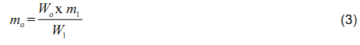
Trong đó
W₀ là độ ẩm khống chế, tính bằng phần trăm (%);
W₁ là độ ẩm ban đầu, tính bằng phần trăm (%);
M₁ là khối lượng của đất lấy để chế bị, tính bằng gam (g).
Nếu độ ẩm ban đầu của đất thấp hơn hoặc cao hơn độ ẩm khống chế, thì thêm nước hoặc hong khô đất trong không khí để mẫu đạt được độ ẩm cần thiết. Khối lượng nước cần thêm vào hay giảm đi bằng hiệu số của m₁ và m₀
Sau khi thêm nước hay hong khô, phải nhào trộn đất lại cẩn thận.
Nhồi đất vào dao vòng theo độ chặt và độ ẩm khống chế. Khối lượng đất cần thiết để nhồi đầy vào dao vòng được tính theo công thức (4).
Trong đó
m là khối lượng đất cần thiết để nhồi đầy vào dao vòng, tính bằng gam (g);
V là thể tích dao vòng, tính bằng xentimét khối (cm³);
γ_{wo} là khối lượng thể tích của đất cần khống chế ở độ ẩm W₀, tính bằng gam trên xentimét khối (g/cm³).
Khi nhồi đất vào dao vòng, phải đầm chặt từng lớp một. Khi cần chế bị số lớn mẫu đất có cùng độ chặt và độ ẩm thì cho phép nén đất trong cối có dung tích lớn hơn tổng thể tích tất cả các mẫu. Để nén đất trong cối, có thể dùng kích hoặc dụng cụ đầm chặt tiêu chuẩn.
Sau khi nhồi đầy đất vào dao vòng, cần gọt phần đất thừa ở hai đầu cho bằng với mép dao, rồi lau sạch và cân trên cân kỹ thuật với độ chính xác đến 0,01 g để xác định khối lượng thể tích và độ ẩm ban đầu của mẫu đất. Độ ẩm ban đầu được xác định bằng hiệu số giữa khối lượng đất trước và sau khi thí nghiệm nén.
CHÚ THÍCH: Có thể lấy đất còn thừa sau khi cho vào dao vòng để xác định độ ẩm của đất trước khi thí nghiệm.
4.3 Cách tiến hành
4.3.1 Sau khi mẫu đất được chuẩn bị xong như ở 4.2, lấy hộp nén ra khỏi bàn máy và lắp mẫu vào.
Trước khi lắp mẫu, phải bôi một lớp dầu máy hoặc vadơlin ở mặt ngoài dao vòng và thành hộp nén.
Trên hai mặt mẫu đất phải đặt hai tờ giấy thấm đã được làm ẩm trước (đặt giấy thấm trước khi cân mẫu). Mẫu được đặt ở giữa, tấm đá thấm cũng được thấm ướt trước và phía trên cùng là tấm nén truyền tải trọng.
4.3.2 Đặt hộp nén đã lắp xong mẫu lên bàn nén, cân bằng hệ thống tăng tải bằng đối trọng và đặt hộp đúng vào điểm truyền lực; lắp đồng hồ đo biến dạng và điều chỉnh kim đồng hồ đó về vị trí ban đầu hoặc về vị trí số "0".
CHÚ THÍCH: Để các bộ phận của máy nén tiếp xúc tốt và hoạt động chính xác khi lắp dao vòng và đặt vào hộp nén, cần phải xoay để có sự tiếp xúc chặt nhất; trước khi thí nghiệm nên tác dụng lên mẫu đất một áp lực khoảng 1 x 10³ Pa và chỉnh kim đồng hồ biến dạng về vị trí ban đầu hoặc về vị trí "0".
4.3.3 Tăng tải trọng và theo dõi biến dạng của mẫu
Tăng tải trọng lên mẫu đất theo chỉ dẫn ở 3.4, 3.5, 3.6, 3.7 và 3.8.
Theo dõi biến dạng nén trên đồng hồ biến dạng dưới mỗi cấp tải trọng ngay sau 15 s tăng tải. Khoảng thời gian đọc biến dạng nén lần sau được lấy gấp đôi so với lần đọc trước: 15 s; 30 s; 1 min; 2 min; 4 min; 8 min; 15 min; 30 min, 1 h; 2 h; 3 h; 6 h; 12 h và 24 h kể từ lúc bắt đầu thí nghiệm cho đến khi ổn định quy ước theo 3.8.
Khi không cần đo tốc độ lún, thì có thể đọc biến dạng nén ứng với mỗi cấp tải trọng ở các thời điểm 10 min; 20 min; 30 min, 1 h; 2 h; 3 h và 4 h cho đến khi đạt ổn định quy ước.
4.3.4 Tải trọng cần thiết để tác dụng lên mẫu ở mỗi áp lực, được tính bằng niutơn (N) theo công thức (5) sau
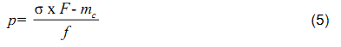
trong đó:
m_{c} là trọng lượng của tấm nén, hòn bi và viên đá thấm trên mẫu, tính bằng niutơn (N);
F là diện tích mẫu, tính bằng mét vuông (m²);
σ là áp lực tác dụng lên mẫu, tính bằng pascan (Pa);
f là tỷ lệ cánh tay đòn của hệ thống truyền lực.
4.3.5 Nếu cần làm bão hoà mẫu thì đổ nước theo ông dẫn qua đế hộp nén, cho thấm dần từ dưới lên và giữ trong khoảng thời gian không ít hơn 10 min đối với cát; 6 h đối với cát pha và sét pha có chỉ số dẻo l_{p} không lớn hơn 12; 12 h đối với sét pha có I_{p} lớn hơn 12 và sét có I_{p} không lớn hơn 22; 24 h đối với sét có I_{p} từ 22 đến 35; 48 h đối với sét có I_{p} lớn hơn 35.
Trong thời gian bão hoà, phải hãm không cho đất nở và theo dõi số đọc ở đồng hồ đo biến dạng. Nếu kim đồng hồ đo biến dạng dịch chuyển thì chứng tỏ mẫu bị nở; lúc đó phải chỉnh lại vít hãm để đưa kim trở lại vị trí ban đầu trước khi làm ẩm mẫu.
Dùng bông ướt phủ lên mẫu để khỏi bị khô. Nếu mẫu trong tự nhiên là bão hoà nước, thì đổ thêm nước cho ngập mẫu.
4.3.6 Sau khi đã đạt ổn định lún ở cấp cuối cùng thì thấm và hút hết nước trong hộp nén, dỡ tải trọng trên giá treo, nâng hệ thống truyền lực lên, lấy hộp nén ra, nhấc tấm truyền lực và đá thấm bên trên mẫu đất, sau đó lấy dao vòng có đất ra khỏi hộp nén.
4.3.7 Xác định khối lượng thể tích và độ ẩm của mẫu đất sau khi nén: dùng vải hoặc giấy thấm khô lau sạch nước; đem cân dao vòng có đất ẩm và đo thể tích của mẫu đất, sau đó sấy khô toàn bộ mẫu (gồm cả dao vòng, đất và giấy thấm); đem cân lại trên cân kỹ thuật với độ chính xác tới 0,01 g để tìm khối lượng khô.
Độ ẩm và khối lượng thể tích được xác định bằng phương pháp cân.
4.3.8 Nếu cần xác định biến dạng khôi phục của đất, phải đợi cho đến khi sự lún của mẫu đất dưới tải trọng đã ngừng hẳn mới bắt đầu dỡ tải lần lượt từng cấp cho đến cấp cuối cùng, và lấy số đọc trên đồng hồ đo biến dạng. Khi chỉ quan tâm đến biến dạng khôi phục cuối cùng, không nhất thiết phải dỡ tải lần lượt từng cấp; có thể dỡ mỗi lần hai cấp. Nếu có yêu cầu, có thể dỡ tải một cấp nào đó, rồi lại tăng tiếp, hoặc tăng và dỡ tải theo một số chu kỳ. Thời gian theo dõi biến dạng khôi phục của đất cát pha và sét pha được phép giảm bớt hai lần so với lúc tăng tải. Đối với đất sét thì tiêu chuẩn ổn định về biến dạng khôi phục cũng được lấy như biến dạng nén lún.
4.3.9 Sau khi đã dỡ hết cấp cuối cùng và biến dạng khôi phục đã ổn định, lấy dao vòng có đất ra khỏi máy nén. Thí nghiệm xong, phải kiểm tra và bôi trơn dầu mỡ tất cả các chi tiết của máy để chống gỉ.
CHÚ THÍCH: Các trị hiệu chỉnh biến dạng của máy nén chỉ có giá trị cho từng chiếc cụ thể, với cùng loại giấy thấm, cùng điều kiện chất và dỡ tải hoàn toàn giống như khi thí nghiệm. Biến dạng thực tế của mẫu đất ứng với mỗi cấp tải bằng hiệu số giữa tổng biến dạng ghi được khi thí nghiệm và biến dạng riêng tương ứng của từng máy (các trị hiệu chỉnh theo 4.1.4).
4.3.10 Khi cần xác định độ lún ướt tương đối của đất (lún do tẩm ướt, lún sập) thì sau khi ổn định độ lún dưới áp lực bằng tổng tải trọng công trình và áp lực bản thân của cột đất ở một độ sâu nào đó, tiến hành tẩm ướt mẫu và theo dõi độ lún do bị bão hoà nước. Tiếp đó, lại tăng tải thêm từng cấp cho đến trị bổ sung cuối cùng từ 100 kPa đến 300 kPa (tùy yêu cầu). Lượng biến đổi chiều cao (độ lún) của mẫu đất ở cấp tải trọng trước và sau khi tẩm ướt phải được theo dõi và ghi chép đầy đủ.
4.4 Biểu thị kết quả
4.4.1 Tính toán các đặc trưng vật lý của đất
Độ ẩm trước khi thí nghiệm (W₀) được tính bằng phần trăm, theo công thức (6):
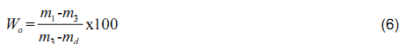
Độ ẩm sau khi thí nghiệm (W_{k}) được tính bằng phần trăm, theo công thức (7):
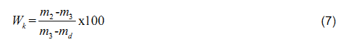
Khối lượng thể tích trước khi thí nghiệm (γ_{o}), được tính bằng gam trên xentimét khối (g/cm³), theo công thức (8):
Khối lượng thể tích sau khi thí nghiệm (γ_{k}) được tính bằng gam trên xentimét khối (g/cm³), theo công thức (9):
Hệ số rỗng ban đầu của đất (e₀) được tính theo công thức (10):
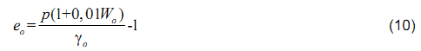
Mức độ bão hoà nước trước khi thí nghiệm (G₀) được tính bằng phần trăm, theo công thức:
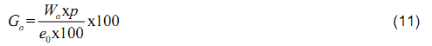
trong đó:
m_{d} là khối lượng dao vòng, tính bằng gam (g);
m₁ là khối lượng dao vòng có đất trước khi thí nghiệm, tính bằng gam (g);
m₂ là khối lượng dao vòng có đất sau khi thí nghiệm, tính bằng gam (g);
m₃ là khối lượng dao vòng có đất sau khi sấy khô, tính bằng gam (g);
p là khối lượng riêng của đất, tính bằng gam trên xentimét khối (g/cm³);
V là thể tích dao vòng, tính bằng xentimét khối (cm³).
4.4.2 Xác định biến dạng của mẫu (Δh_{n}) trong quá trình thí nghiệm ở cấp tải trọng thứ n theo công thức (12):
Δh_{n} = r_{n} - r₀ - ΔM_{n} (12)
trong đó:
Δh_{n} là biến dạng của mẫu đất ở cấp tải trọng thứ n, tính bằng milimét (mm);
ΔM_{n} là biến dạng của máy ở cấp tải trọng thứ n, tính bằng milimét (mm);
r₀ là biến dạng ban đầu ở đồng hồ đo biến dạng, tính bằng milimét (mm);
r_{n} là biến dạng ở cấp tải trọng thứ n ở đồng hồ đo khi đã ổn định biến dạng nén của mẫu đất, tính bằng milimét (mm).
4.4.3 Tính toán sự thay đổi của hệ số rỗng (Δe_{n}) đối với mỗi áp lực theo công thức (13):
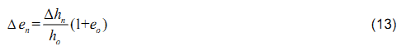
và hệ số rỗng (e_{n}) ứng với cấp áp lực đó theo công thức (14):
Đối với cấp áp lực cuối cùng, tương ứng có:
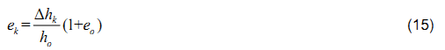
và
Trong đó
h₀ là chiều cao mẫu đất trước khi thí nghiệm, tính bằng milimét (mm);
e₀ là hệ số rỗng của đất trước khi thí nghiệm;
h_{n} là biến dạng của mẫu đất dưới cấp áp lực thứ n, tính bằng milimét (mm);
e_{k} là hệ số rỗng của đất ứng với cấp áp lực cuối cùng;
Δe_{k} là lượng biến đổi (giảm) hệ số rỗng ứng với cấp áp lực cuối cùng;
Δh_{k} là biến dạng của mẫu đất dưới cấp áp lực cuối cùng, tính bằng milimét (mm).
4.4.4 Tính toán hệ số rỗng ở cấp áp lực cuối cùng theo độ ẩm và khối lượng thể tích của mẫu sau khi thí nghiệm.
Trường hợp thí nghiệm mẫu đất ở độ ẩm tự nhiên hoặc độ ẩm khống chế, theo công thức (17):
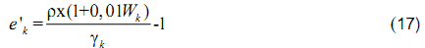
trong đó:
e ’_{k} là hệ số rỗng của mẫu sau khi thí nghiệm;
W_{k} là độ ẩm của mẫu đất sau khi thí nghiệm, tính bằng phần trăm (%);
γ_{k} là khối lượng thể tích của mẫu sau khi thí nghiệm, tính bằng gam trên xentimét khối (g/cm³);
ρ là khối lượng riêng của đất, tính bằng gam trên xentimét khối (g/cm³).
Trường hợp thí nghiệm mẫu đất hoàn toàn bão hoà nước, tính theo công thức (18):
4.4.5 So sánh giá trị cuối cùng của hệ số rỗng tính theo biến dạng (e_{k}) với giá trị của hệ số rỗng tính theo độ ẩm và khối lượng thể tích của mẫu sau khi thí nghiệm (e’_{k}).
Nếu sai số giữa e’_{k} và e_{k} nằm trong khoảng ± 5 % (xem trị số e’_{k} là 100 %) thì có thể tiến hành vẽ
đường cong nén lún từ các giá trị tính toán theo biến dạng của mẫu.
Nếu sai số giữa chúng lớn hơn ± 5 % thì hoặc phải làm lại thí nghiệm, hoặc vẽ đường cong nén lún từ các hệ số rỗng theo độ ẩm và độ chặt trước và sau khi thí nghiệm, còn các hệ số rỗng trung gian được xác định theo công thức (19):
trong đó:
α là hệ số hiệu chỉnh, được tính bằng công thức (20):
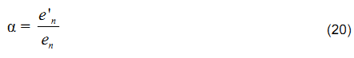
e’_{n} là hệ số rỗng ở cấp trung gian thứ n đã hiệu chỉnh;
e_{n} là hệ số rỗng ở cấp trung gian thứ n tính theo biến dạng.
4.4.6 Vẽ đường nén lún
Lập liên hệ giữa sự biến đổi trị hệ số rỗng (e) và áp lực thẳng đứng (σ) được gọi là đường nén lún (Hình 1). Thông thường, trên trục hoành đặt các giá trị áp lực (σ) theo tỷ lệ từ 1 cm cho 20 KPa đến 1 cm cho 50 kPa; trên trục tung đặt các giá trị hệ số rỗng tương ứng (e) theo tỷ lệ từ 1 cm cho 0,01 đến 1 cm cho 0,05.
4.4.7 Sau khi hiệu chỉnh và vẽ đường nén lún, xác định hệ số nén lún (α) được tính bằng một trên pascan (Pa⁻¹), theo công thức (21):
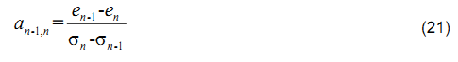
trong đó:
e_{n-1} là hệ số rỗng ở cấp tải trọng thứ n - 1;
e_{n} là hệ số rỗng ở cấp tải trọng thứ n;
σ_{n-1} là áp lực nén thẳng đứng cấp thứ n -1, tính bằng kilopascan (kPa);
σ_{n} là áp lực nén thẳng đứng cấp thứ n, tính bằng kilopascan (kPa).
Kết quả tính toán được biểu diễn với độ chính xác đến 1 x 10⁻⁵ kPa⁻¹
4.4.8 Trị số mođun tổng biến dạng E_{n-1,n} theo kết quả thí nghiệm nén không nở hông được tính bằng kilopascan (kPa) theo công thức (22):
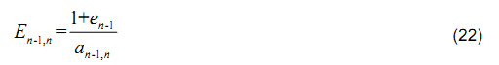
Để chuyển sang trạng thái ứng suất - biến dạng có nở hông, phải xét tới hệ số β (có quan hệ với hệ số nở hông μ và hệ số áp lực hông §. Sau khi hiệu chỉnh cho β, cần nhân với hệ số m_{k}, tham khảo Phụ lục A, để có môđun tổng biến dạng tương ứng với khi thí nghiệm bằng tấm nén tại hiện trường.
4.4.9 Khi cần tính toán độ lún của công trình theo thời gian, phải tiến hành xử lý số liệu thí nghiệm theo phương pháp riêng.
Từ các kết quả đo biến dạng nén lún của mẫu đất dưới mỗi cấp áp lực ở các thời gian khác nhau, vẽ đường cố kết trong tọa độ biến dạng nén (Δ_{h}, mm) và căn số bậc hai của thời gian ($\sqrt{t}$, min) theo phương pháp D.Taylor (Hình 1). Kéo dài đoạn thẳng lên phía trên, cho cắt trục tung tại điểm A; điểm này được xem là điểm gốc của giai đoạn cố kết thấm, ứng với mức độ cố kết U = 0 theo lý thuyết. Từ điểm A vẽ đường thứ hai có hoành độ mọi điểm đều bằng 1,15 hoành độ của các điểm tương ứng trên đường thẳng thứ nhất. Điểm B, giao điểm giữa đường thẳng thứ hai và đường cong, là điểm ứng với mức độ cố kết thấm U = 90 % (Hình 1). Điểm kết thúc của cố kết thấm (U = 100 %) được xác định theo phương pháp A. Casagrande: lập biểu đồ liên hệ Δh - lgt (Hình 2). Giao điểm của phần dưới đường cố kết thấm (được coi là thẳng) với đoạn thẳng ứng với cố kết thứ cấp (rão của cốt đất) sẽ ứng với thời điểm t₁₀₀. Sau khi xác định được t₀ và t₁₀₀, có thể suy ra các thời điểm ứng với mức độ cố kết bất kỳ, chẳng hạn t₅₀, t₈₀,...; đối chiếu với t₉₀ đã xác định được theo phương pháp D.Taylor. Hệ số cố kết (C_{v}) được tính bằng mét vuông trên giây (m²/s), theo công thức (23):
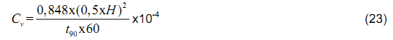
trong đó:
0,848 là yếu tố thời gian (thường vẫn được ký hiệu là t₉₀) ứng với mức độ cố kết thấm 90 %;
H là chiều cao của mẫu, tính bằng xentimét (cm);
t₉₀ là thời gian ứng với 90 % cố kết thấm, xác định theo phương pháp $\sqrt{t}$ (phương pháp D.Taylor), tính bằng phút (min).
Hệ số thấm của đất dưới mỗi cấp áp lực (K_{p}) được tính bằng mét trên giây (m/s), theo công thức (24):
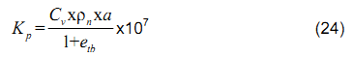
Trong đó
ρ_{n} là khối lượng riêng của nước, tính bằng gam trên xentimét khối (g/cm³);
C_{v} là hệ số cố kết, tính bằng mét vuông trên giây (m²/s);
a là hệ số nén lún của đất trong khoảng áp lực thí nghiệm,tính bằng một trên kilopascan(kPa⁻¹);
e_{tb} là hệ số rỗng trung bình trong khoảng áp lực thí nghiệm được tính theo công thức (25):
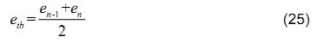
4.4.10 Kèm theo các kết quả xác định phải ghi phương pháp thí nghiệm và các tính chất đặc biệt của đất.
4.4.11 Có thể tiến hành ghi chép và trình bày kết quả thí nghiệm theo phương pháp khác: căn cứ vào số liệu gốc, lần lượt lập các biểu đồ liên hệ giữa phần trăm nén lún với tải trọng; giữa hệ số rỗng (tỷ lệ khe hở) với logarit tải trọng; giữa lượng lún cộng dồn với logarit thời gian cho từng giá trị tải trọng. Từ đó xác định được thời gian bắt đầu cố kết thấm t₀ và biến dạng tương ứng d₀; thời gian kết thúc cố kết thấm t₁₀₀ và biến dạng tương ứng d₁₀₀, thời gian đạt mức độ cố kết 50 %, tức t₅₀, ........
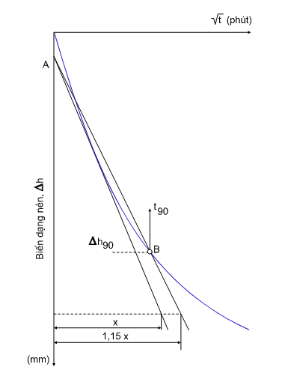
Hình 1 - Đường cong cố kết.
Phương pháp xác định điểm có độ cố kết U = 90 %
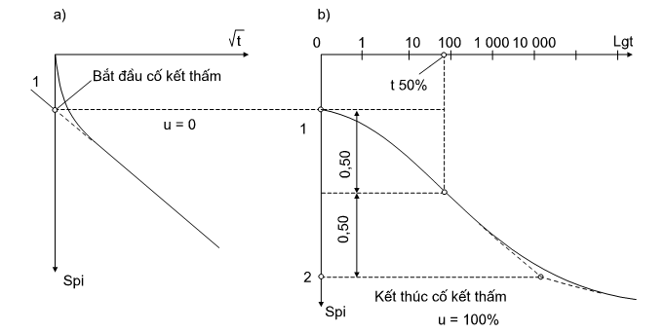
CHÚ DẪN:
a) Bắt đầu cố kết thấm
b) Kết thúc cố kết thấm
Hình 2 - Xác định giai đoạn cố kết thấm của đất bão hòa nước
4.5 Báo cáo thử nghiệm
Báo cáo thí nghiệm phải có các thông tin sau:
a) Mô tả loại đất thí nghiệm;
b) Giá trị độ ẩm tự nhiên, khối lượng thể tích, khối lượng riêng của đất;
c) Mẫu được nén ở trạng thái bão hòa hay trạng thái tự nhiên;
d) Độ ẩm trước và sau nén;
đ) Phương pháp nén: nén nhanh hoặc nén chậm;
e) Phương pháp xác định hệ số cố kết;
f) Kích thước mẫu thí nghiệm;
h) Biểu đồ quan hệ giữa hệ số rỗng và áp lực nén (dỡ tải nếu có);
g) Biểu đồ quan hệ lún theo thời gian ứng với từng cấp áp lực (nếu có);
i) Các thông số đặc trưng cho tính nén lún.

Phụ lục A
(Tham khảo)
Xác định môđun biến dạng của đất
Kết quả thí nghiệm nén một trục được tổng hợp theo từng đơn nguyên địa chất công trình đã được phân chia. Thành lập biểu đồ phân tán biểu thị quan hệ hệ số rỗng e với các cấp áp lực khác nhau. Sau đó tính giá trị trung bình hệ số rỗng e cho mỗi cấp áp lực nhưng với điều kiện bắt buộc là số lượng các giá trị hệ số rỗng e phải như nhau cho từng cấp áp lực.
Môđun biến dạng (E) cho quan hệ tuyến tính được tính bằng kilopascan (kPa) theo công thức (A. 1):
trong đó:
e₀ là hệ số rỗng của đất;
β là hệ số phụ thuộc vào hệ số biến dạng ngang và được lấy theo từng loại đất:
cát β = 0,80; cát pha β = 0,74; sét β = 0,40; sét pha β = 0,62;
a là hệ số nén lún;
m_{k} là hệ số chuyển đổi môđun biến dạng trong phòng theo môđun biến dạng xác định bằng phương pháp nén tải trọng tĩnh.
Đối với công trình nhỏ và vừa (cấp II - IV), khi không có kết quả thí nghiệm nén tải trọng tĩnh thì hệ số m_{k} được lấy theo bảng dưới đây đối với loại đất sét có nguồn gốc bồi tích, sườn tích có chỉ số sệt I_{s} £ 0,75.
Loại đất | Trị số của các hệ số m_{k} khi hệ số rỗng e bằng
Loại đất | 0.45 | 0.55 | 0.65 | 0.75 | 0.85 | 0.95 | 1.05
Cát pha | 4.0 | 4.0 | 3.5 | 2.0 | 2.0 | - | -
Sét pha | 5.0 | 5.0 | 4.5 | 4.0 | 3.0 | 2.5 | 2.0
Sét | - | - | 6.0 | 6.0 | 5.5 | 5.5 | 4.5
CHÚ THÍCH: với những giá trị trung gian của e, cho phép xác định m_{k} bằng nội suy.

Phụ lục B
(tham khảo)
Bảng ghi và tính toán kết quả thí nghiệm nén
Tên công trình:  Số thí nghiệm:  Số hiệu hố khoan (hố đào):  Số hiệu mẫu đất:  Độ sâu lấy mẫu:  Ghi chú mẫu đất:  Người thí nghiệm: | Phương pháp thí nghiệm:  Loại máy nén:  Số hiệu máy nén:  Kết cấu mẫu đất: nguyên trạng  Hệ số rỗng tự nhiên (ban đầu) e₀ - 0,975  Ngày thí nghiệm:  Người kiểm tra:

PHẦN GHI THÍ NGHIỆM NÉN
Thời gian đọc nén | Biến dạng của mẫu đất theo thời gian, ứng với cáp áp lực nén σ (10⁵xPa)
Thời gian đọc nén | Thời điểm | Số đọc | Thời điểm | Số đọc | Thời điểm | Số đọc | Thời điểm | Số đọc | Thời điểm | Số đọc
01 min |  |  |  | 47,0 |  | 103,0 |  | 140,0 |  | 170,0
10 min |  |  |  | 64,0
30 min
1,0 h
2,0 h |  |  |  | 87,0 |  | 130,0 |  | 161,0 |  | 186,0
24,0h |  |  |  |  |  |  |  |  |  | 189,0
PHẦN TÍNH TOÁN KẾT QUẢ
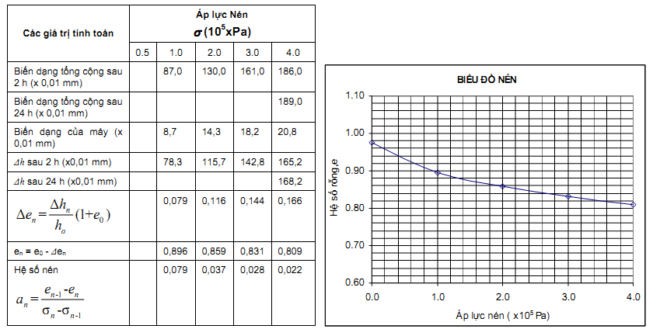

Phụ lục C
(tham khảo)
Thí nghiệm cố kết
Số hiệu mẫu X11  Kết cấu mẫu  Số hiệu máy thí nghiệm  Số hiệu dao vòng 28  Chiều cao cốt đất, mm 9,15  Phương pháp thí nghiệm  Điều kiện thí nghiệm  Ngày thí nghiệm  Người thí nghiệm  Người tính vẽ  Người kiểm tra | Công trình:  Địa điểm:  Độ sâu:
  Các chỉ tiêu | Trước khi thí nghiệm |  | Sau khi thí nghiệm
  Các chỉ tiêu | Tự nhiên | Sau B/H | Sau khi thí nghiệm
  Lượng ngậm nước, % | 40,8
  Dung trọng ướt, g/cm³ | 1,72
  Dung trọng khô, g/cm³ | 1,22
  Tỷ trọng, g/cm³ | 2,67
  Tỷ lệ khe hở | 1,186

Áp lực nén | (10⁵xPa) | σ |  | 0.25 | 0.5 | 1.0 | 2.0 | 4.0
Số đọc ban đầu | mm | d_{i} |  | 0 | 0,825 | 1,340 | 1,960 | 2,660
Số hiệu chỉnh máy | mm | a_{c} |  | 0,050 | 0,070 | 0,095 | 0,120 | 0,150
Số đọc ban đầu đã hiệu chỉnh | mm | d_{c} |  | 0,050 | 0,845 | 1,365 | 1,985 | 2,690
Điểm không đã hiệu chỉnh | mm | d₀ |  | 0,460 | 0,900 | 1,440 | 2,050 | 2,880
Số đọc cuối | mm | d_{f} |  | 0,825 | 1,840 | 1,960 | 2,660 | 3,605
Điểm 100 % cố kết | mm | d₁₀₀ |  | 0,810 | 1,320 | 1,940 | 2,640 | 3,580
Thời gian ứng với d₅₀ |  | t₅₀ |  | 3 | 3 | 4 | 4 | 3
Chiều cao mẫu trước gai tải | mm | H_{i} |  | 20,000 | 19,225 | 18,730 | 18,135 | 17,460
Thay đổi chiều cao | mm | ΔH |  | 0,775 | 0.495 | 0,595 | 0,675 | 0,915
Chiều cao cuối cùng | mm | H_{P} |  | 19,225 | 18,730 | 18,135 | 17,460 | 16,545
Thay đổi chiều cao cuối cùng | mm | ΔH_{t} |  | 0,775 | 1,270 | 1,865 | 2,540 | 3,455
Hệ số cố kết | x 10⁻⁸ m²/s | C_{v} |  | 10,11 | 9,60 | 6,75 | 6,25 | 7,49
Phần trăm nén lún | % | e |  | 3,9 | 6,3 | 9,3 | 12,7 | 1,73
Thay đổi tỷ lệ, khe hở |  | Δe |  | 0,085 | 0,059 | 0,065 | 0,074 | 0,100
Tỷ lệ khe hở (Hệ số rỗng) |  | e | 1,186 | 1,101 | 1,047 | 0,982 | 0,908 | 0,808
Mođun nén không nở hông | (10⁵xPa) | E | 6.4 4. 15.7 26.8 38.2
Chỉ số nén |  | C_{c} | 0,179 0,216 0,246 0,332
Hệ số nén lún | 10⁻⁵ Pa⁻¹ | a_{v} | 0,34 0,216 0,130 0,074 0,050
Áp lực tiền cố kết | (Pa) | σ_{c}
Hệ số thấm cố kết | m/s | K_{v}
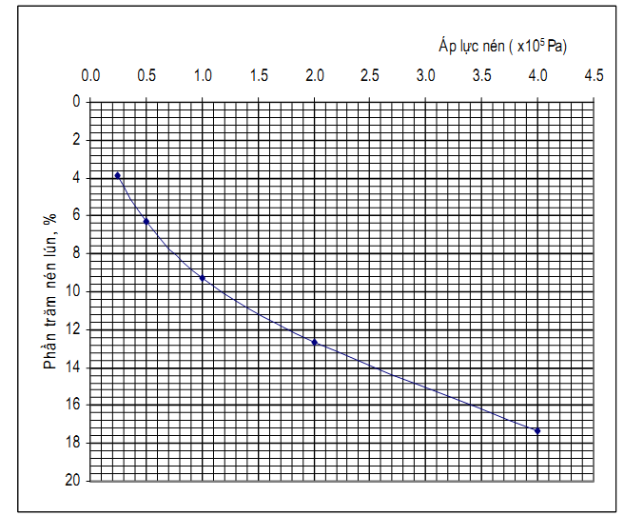
Hình C.1 - Tương quan giữa tính nén lún và áp lực nén
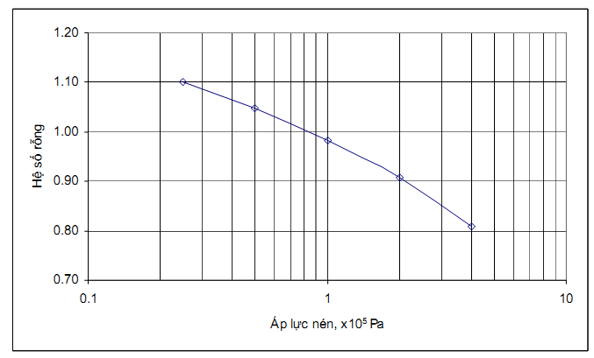
Hình C.2- Tương quan giữa hệ số rỗng và áp lực nén
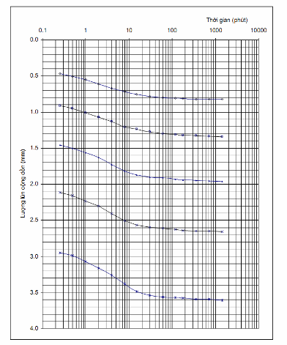
Hình C.3- Lượng lún cộng dồn
Bảng C.1- Các trị số , d₀, d₁₀₀, d₅₀, t₅₀, d_{f}
σ | 10⁵ Pa | 0.25 | 0.50 | 1.0 | 2.0 | 4.0
d₀ | mm | 0,460 | 0,900 | 1,440 | 2,050 | 2,880
d₁₀₀ | mm | 0,810 | 1,320 | 1,940 | 2,640 | 3,580
d₅₀ | mm
t₅₀ | min | 3 | 3 | 4 | 4 | 3
d_{f} | mm

MỤC LỤC
Lời nói đầu
1 Phạm vi áp dụng
2 Thuật ngữ và định nghĩa
3 Quy định chung
4 Phương pháp thử
Phụ lục A (tham khảo) Xác định mô đun biến dạng của đất
Phụ lục B (Tham khảo) Bảng ghi và tính toán kết quả thí nghiệm nén
Phụ lục C (Tham khảo) Thí nghiệm cố kết

